Л А Б О Р А Т О Р Н А Я Р А Б О Т А 3
ИЗУЧЕНИЕ ЭЛЕКТРОИЗМЕРИТЕЛЬНЫХ ПРИБОРОВ.
ИЗМЕРЕНИЕ МОЩНОСТИ ЭЛЕКТРОЛАМПЫ
1 Цель работы
1 Знакомство с устройством и назначением различных электроизмери-тельных приборов: амперметра, вольтметра, ваттметра.
2 Изучение способов подключения приборов в цепь.
3 Измерение мощности лампы накаливания.
2 БИБЛИОГРАФИЯ
1 Шкурин Г.П. Справочник по электроизмерительным приборам.- М.: Воениздат, 1972.- 448 с.
2 Савельев И.В. Курс физики: Учеб. пособие для студентов втузов.- [В 3-х т.].- Т.2: Электричество и магнетизм. Волны. Оптика.- М.: Наука, 1989.- 496 с.
3 Электроизмерительные приборы
Электроизмерительным прибором называется устройство, предназ-наченное для измерения электрических величин: тока, напряжения и т.п. Все электроизмерительные приборы подразделяются на приборы непосредственной оценки и приборы сравнения. В приборах первого типа измеряемая величина отсчитывается по показаниям предварительно отградуированных приборов. В приборах второго типа в процессе измерения производится прямое сравнение с эталонной мерой (компенсаторы, мосты). В данной работе будут рассмотрены электроизмерительные приборы непосредственной оценки.
Основными данными, характеризующими электроизмерительный прибор, являются: система, класс точности, пределы измерения, чувствительность и внутреннее сопротивление прибора. Все эти данные обычно отмечены на шкале прибора условными знаками.
Из основных технических требований, предъявляемых к электроиз-мерительным приборам, следует указать следующие: прибор должен потреблять малую мощность и не вносить заметных искажений в электрическую цепь.
В зависимости от того, какое физическое явление положено в основу действия прибора, электрические измерительные приборы подразделяются на следующие системы: магнитоэлектрическую, электромагнитную, электродинамическую, ферродинамическую, индукционную, термоэлектрическую, вибрационную, тепловую, детекторную, электронную, фотоэлектрическую, электролитическую, электростатическую.
Устройство приборов некоторых наиболее распространенных систем будет рассмотрено ниже.
3.1 Основные характеристики электроизмерительных приборов
3.1.1. Класс точности
Все электроизмерительные приборы разделяются на 8 классов: 0,05; 0,1; 0,2; 0,5; 1,0; 1,5; 2,5; 4,0. Класс точности прибора γ численно равен выраженной в процентах относительной погрешности вида измерения
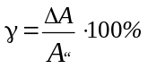,
где ΔA - максимальная абсолютная погрешность;
A_{м} - максимальное значение диапазона прибора.
Пример. Миллиамперметром на 75 мА измерен ток 30 мА. Класс точ-ности прибора 0,2, то есть γ = 0,2%. Следовательно, максимальная воз-можная ошибка при измерении любого тока в пределах 0...75 мА будет
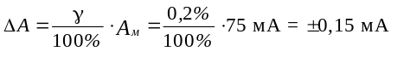
и относительная погрешность измерения тока 30 мА равняется:
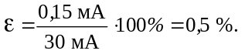
3.1.2 Чувствительность
Чувствительностью электроизмерительного прибора называется отношение линейного или углового перемещения указателя к измеряемой величине, вызвавшей это перемещение, т. е. 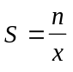,
где n - угловое или линейное перемещение (число делений, соответст-
вующее положению указателя);
x - измеряемая величина.
Пример. При измерении тока I = 2,5 А указатель прибора изменил свое положение на n = 50 делений. Следовательно, чувствительность прибора по току будет равна 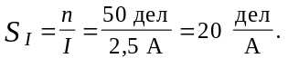
3.1.3 Пределы измерений и цена деления
Значение измеряемой величины, при котором стрелка прибора от-клоняется до конца шкалы, называется пределом измерения этого при-бора А_{м}.
Электроизмерительные приборы могут иметь несколько пределов измерений (многопредельные приборы). Необходимо помнить, что при измерениях таким прибором на различных пределах цена деления будет различной.
Цена деления прибора равна значению измеряемой величины, соответствующей одному делению шкалы прибора.
Пример. Амперметр имеет два предела измерений: 15 А и 30 А. Шкала имеет 150 делений. Цена деления для предела 15 А равна 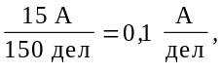 для предела 30 А равна 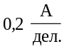.
3.2 Системы электроизмерительных приборов
3.2.1 Магнитоэлектрическая система (рисунок 1)
Приборы этой системы предназначены для измерений величины тока и напряжения в цепях постоянного тока. Схема устройства прибора магнитоэлектрической системы следующая.
Между полюсами постоянного магнита расположена рамка, по виткам которой протекает измеряемый ток. При отсутствии тока плоскость витков рамки располагается параллельно силовым линиям магнитного поля. При прохождении тока рамка стремится повернуться так, чтобы ее плоскость оказалась перпендикулярной силовым линиям магнитного поля. Этому повороту противодействует пружина.
Как только момент силы упругости пружины М₂ станет равным моменту силы взаимодействия магнитных полей - поля тока и поля постоянного магнита М₁, рамка останавливается. К рамке неподвижно прикреплена стрелка, которая дает возможность по шкале произвести отсчет измеряемой величины тока или напряжения.
Вращающий момент, возникающий из-за взаимодействия магнит-ных полей, пропорционален току, текущему по рамке: 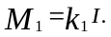
Противодействующий момент пружины пропорционален углу поворота рамки (углу закручивания пружины): 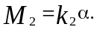 Отсюда 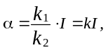т. е. угол поворота рамки, а следовательно, и стрелки, пропорционален силе тока, что обеспечивает равномерность шкалы прибора.
Достоинствами магнитоэлектрических приборов являются: высокая чувствительность и точность показаний, равномерность шкалы, малая чувствительность к внешним магнитным полям.
3.2.2 Электромагнитная система (рисунок 2)
Приборы электромагнитной системы предназначаются для измере-ния силы тока и напряжения в цепи переменного тока. Принцип действия приборов этой системы основан на взаимодействии магнитного поля катушки, по которой протекает измеряемый ток, и железного или ферритового сердечника, являющегося подвижной частью.
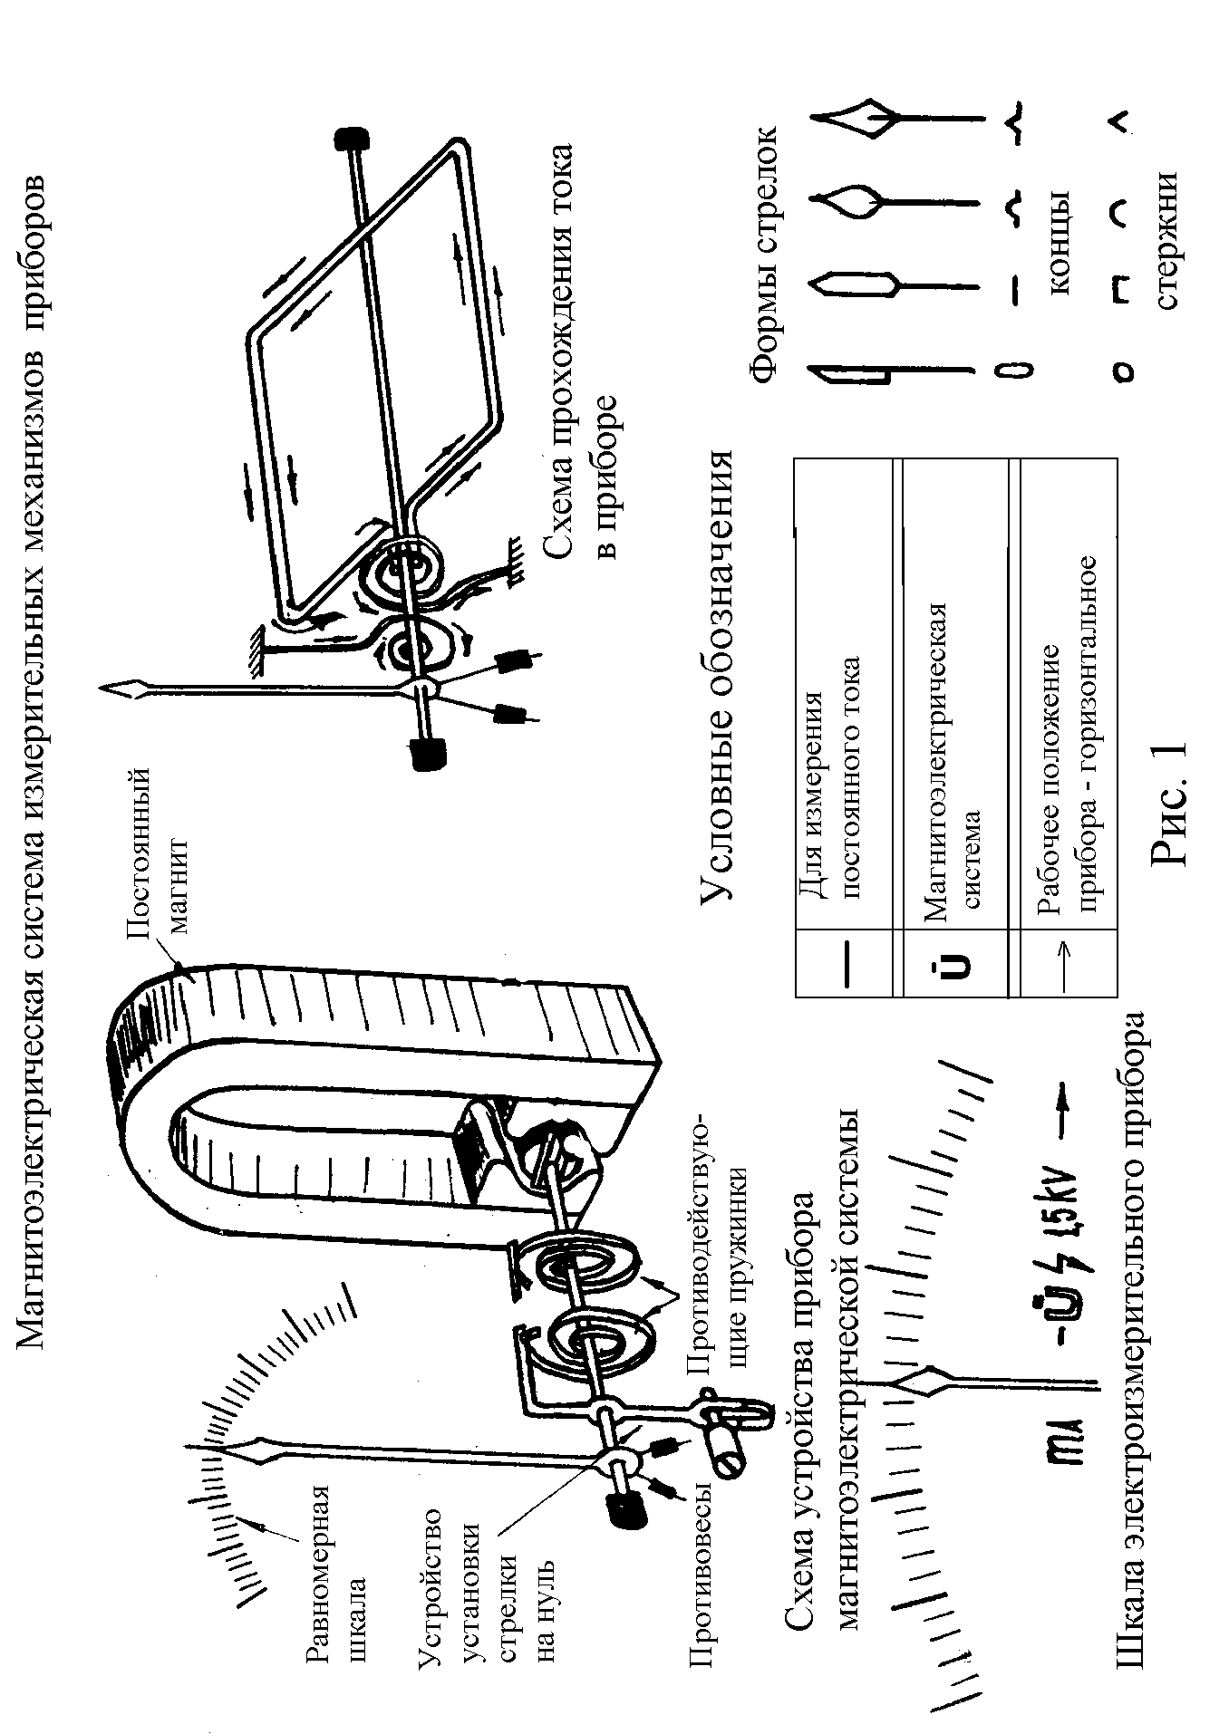

Железный сердечник в форме круглой пластины закреплен эксцентрично на оси. При прохождении тока по неподвижной катушке сердечник втягивается внутрь катушки так, чтобы его пересекало как можно больше силовых линий магнитного поля. Движению сердечника противодействует спиральная пружина. Магнитное поле катушки пропорционально току, намагничивание сердечника тоже увеличивается с возрастанием тока. Поэтому можно приблизительно считать, что в электромагнитном приборе вращающий момент М₁ пропорционален квадрату тока 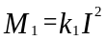 (k₁ - коэффициент пропорциональности, зависящий от конструкции прибора). Противодействующий момент М₂, создаваемый пружиной, пропорционален углу поворота подвижной части прибора: 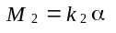, k₂ - коэффициент пропорциональности, зависящий от упругих свойств пружины).
Сердечник при прохождении тока останавливается тогда, когда моменты М₁ и М₂ окажутся равными, т.е.
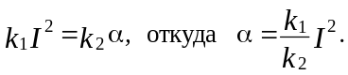
Отсюда видно, что у приборов электромагниткой системы отклонение стрелки, скрепленной с сердечником, пропорционально квадрату тока, т.е. шкала такого прибора неравномерна. С изменением направления тока меняется как направление магнитного поля неподвижной катушки, так и полярность магничивания сердечника. Поэтому при изменении направления тока сердечник не будет выталкиваться, а будет втягиваться. Таким образом, приборы электромагнитной системы можно применять при измерениях как постоянного тока, так и переменного. В этом основное достоинство приборов этой системы. Кроме того, к достоинствам этих приборов нужно отнести: простоту конструкции, механическую прочность, выносливость в отношении перегрузок.
Недостатками приборов электромагнитной системы являются: не-равномерность шкалы, меньшая точность, чем у магнитоэлектрических приборов, большая зависимость показаний от внешних магнитных полей.
3.2.3 Электродинамическая система (рисунок 3)
Электродинамические измерительные приборы предназначены для измерения тока, напряжения и мощности в цепях постоянного и пере-менного тока.
Принцип действия приборов электродинамической системы основан на взаимодействии катушек, по которым протекает измеряемый ток. Таким образом, приборы электродинамической системы отличаются от приборов магнитоэлектрической системы тем, что магнитное поле создается не постоянным магнитом, а катушкой, питаемой измеряемым током. На рисунке 3 схематически изображен прибор электродинамической системы. Внутри неподвижно закрепленной катушки 1 может вращаться на оси подвижная катушка 2, с которой жестко связана стрелка 3, перемещающаяся над шкалой. Измеряемый ток протекает через обе катушки. Внутри каждой катушки возникает магнитное поле. Взаимо-действие магнитных полей и приводит к созданию вращающего момента М₁, под влиянием которого подвижная катушка будет стремиться повернуться так, чтобы плоскость ее витков стала параллельна плоскости витков неподвижной катушки, а их магнитные поля совпали бы по направлению. Этому противодействует пружина. Подвижная катушка останавливается тогда, когда вращающий момент станет равным противодействующему.
Катушки в электродинамических приборах, в зависимости от наз-начения, соединяются между собой параллельно или последовательно. Если катушки прибора соединить параллельно, то он может быть ис-пользован как амперметр. Если же катушки соединить последовательно и присоединить к ним добавочное сопротивление, то прибор может быть использован как вольтметр.
В первом приближении вращающий момент, действующий на под-вижную катушку, пропорционален как току, протекающему по подвижной катушке I₁, так и току, протекающему по неподвижной катушке I₂:
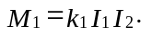
Противодействующий момент, создаваемый пружиной, пропорци-онален углу закручивания, т.е. углу поворота стрелки 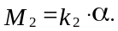 Подвижная катушка останавливается, когда 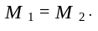, т.е. 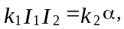 или
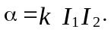 (1)
Если катушки соединены последовательно, то I₁=I₂ и 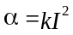.
Отсюда видно, что шкала электродинамического прибора неравно-мерна. Тем не менее, совершенствованием конструкции катушек можно улучшить шкалу, приблизить ее к равномерной.
При перемене направления тока в обеих катушках направление вращающего момента не меняется, т.е. приборы этой системы пригодны для измерения как постоянного, так и переменного тока.
3.2.4 Электродинамический ваттметр (рисунок 4)
Устройство электродинамического ваттметра принципиально такое же, как и электродинамических амперметра и вольтметра, отличия заключаются лишь в параметрах катушек и в способе их подключения. Ваттметр имеет не менее 3...6 контактов. Неподвижная катушка ватт-метра намотана толстым проводом и включается последовательно с тем участком цепи, мощность которого измеряется. Подвижная катушка содержит большое число витков тонкой проволоки и подклю-
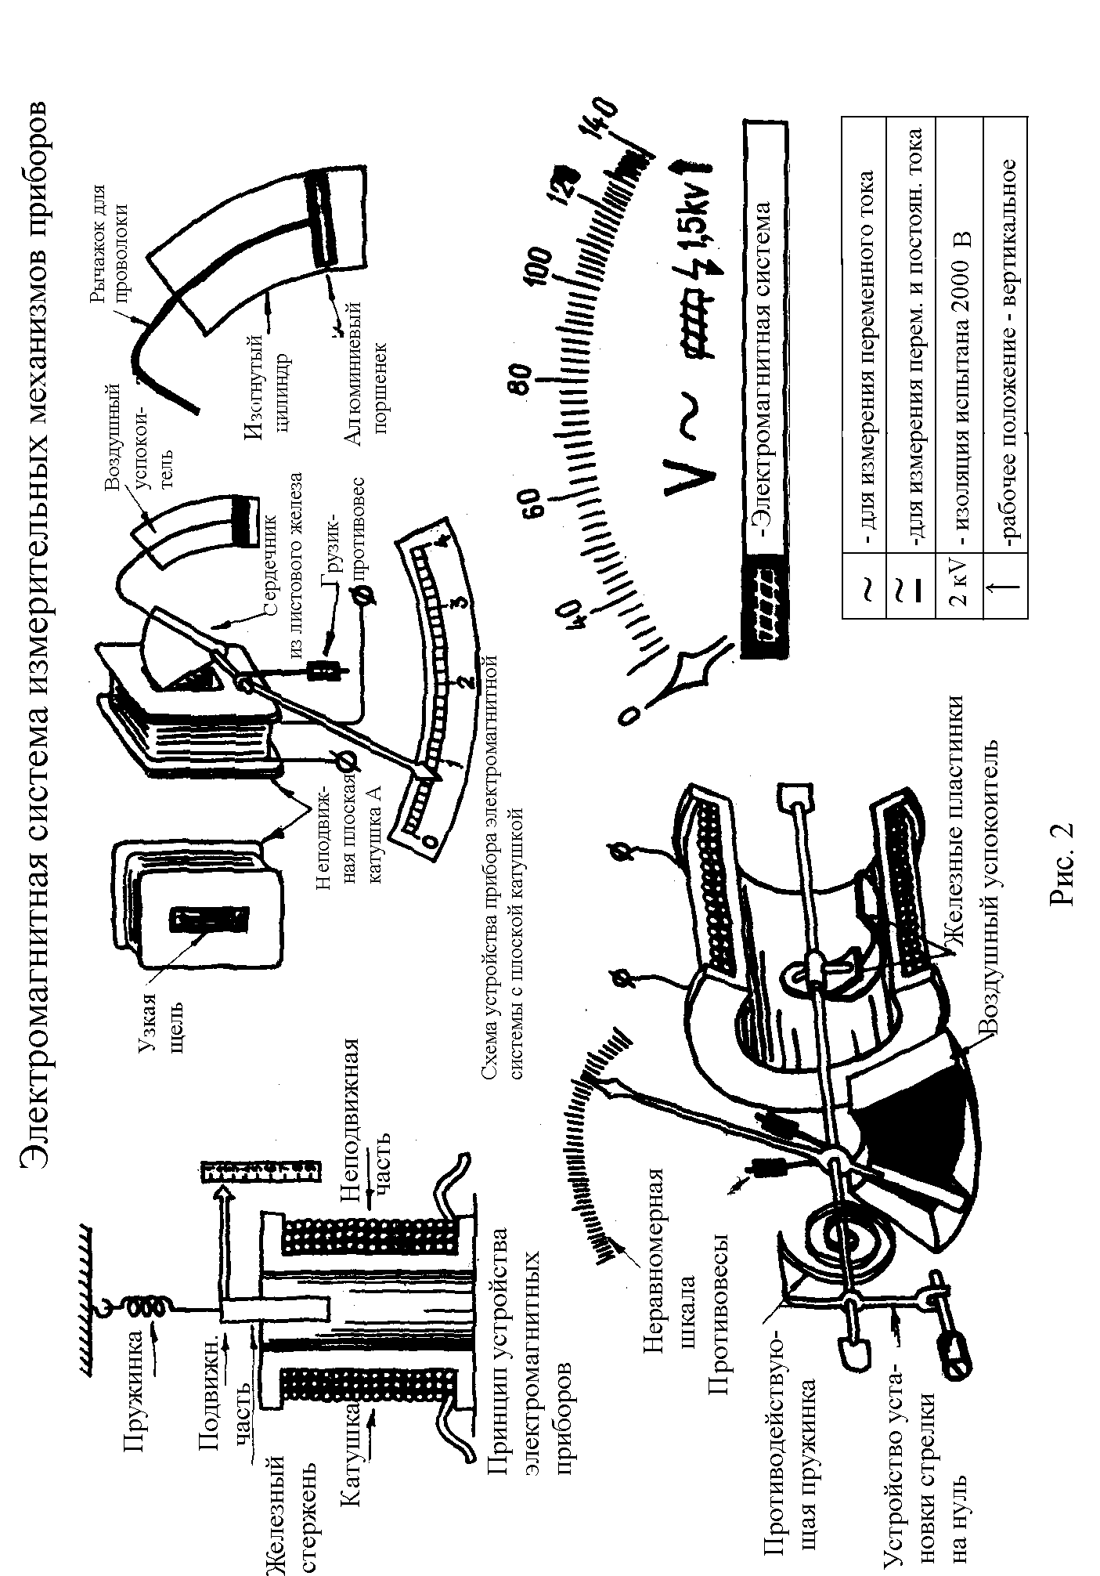

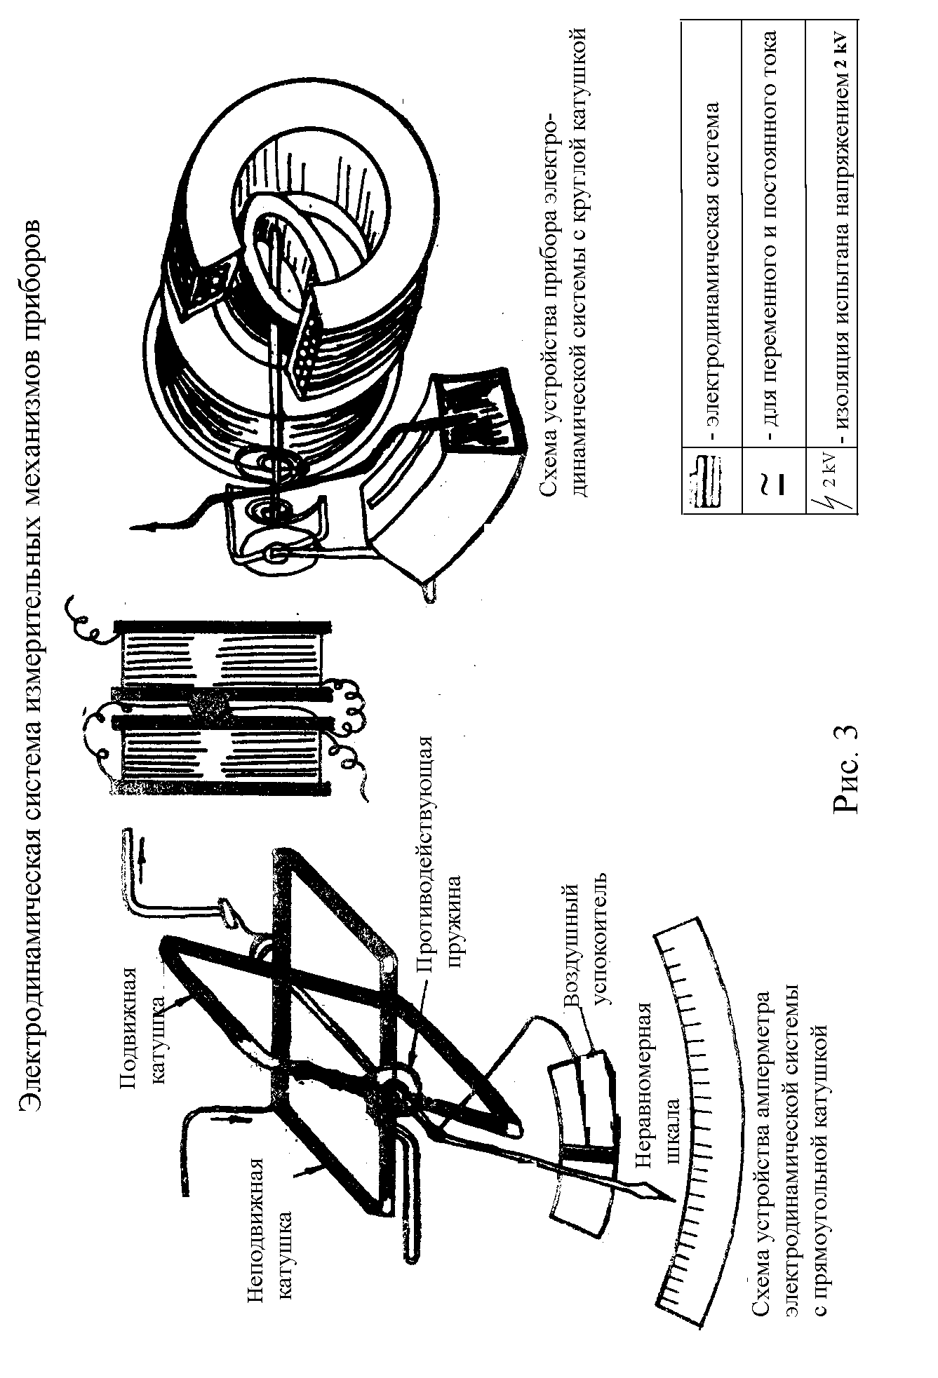
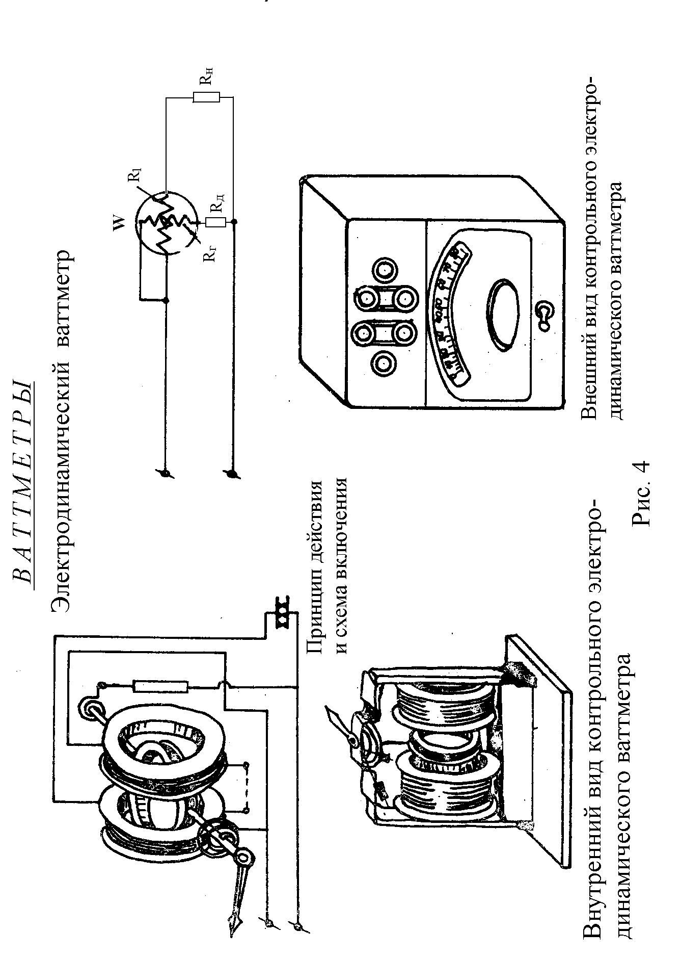
чается параллельно потребителю. Последовательно с подвижной катушкой вводится добавочное сопротивление. Ток, идущий по подвижной катушке, пропорционален напряжению, подаваемому на нагрузку: 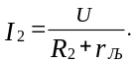
Угол отклонения стрелки прибора в соответствии с (1):
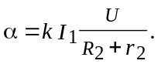
Так как 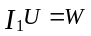 - мощность, потребляемая на нагрузке, то
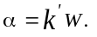 (2)
Таким образом, отклонение подвижной части пропорционально мощности, и поэтому шкалу прибора можно проградуировать в ваттах. Из формулы (2) следует, что шкала ваттметра равномерна.
3.2.5 Электрический счетчик (рисунок 5)
Прибор электро-ди-намической системы можно использовать и для определения рабо-ты тока. Такие приборы называются счетчиками. Работу, произведенную током, мож-но подсчитать по формулам 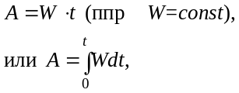 т.е. счетчик является интегрирующим прибором.
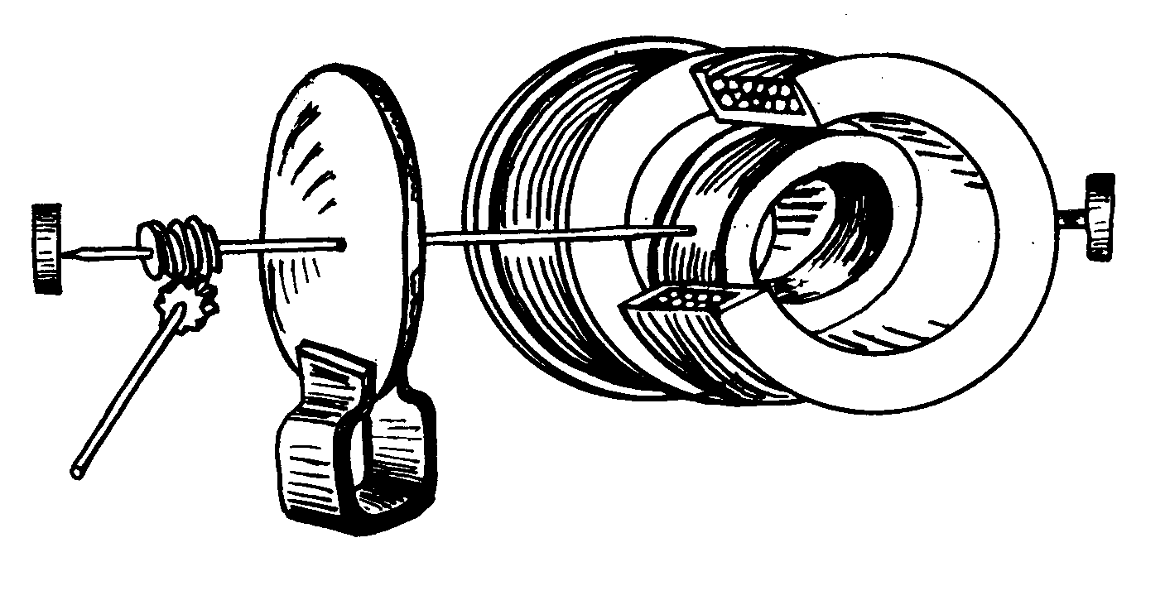
Рисунок 5
Для того, чтобы прибор электродинамической системы сделать счетчиком, нужно к оси подвижной катушки не прикреплять пружину, а насадить на ось металлический диск, который, вращаясь, проходит между полюсами постоянного магнита.
При движении диска в магнитном поле в нем будут возникать ин-дукционные токи Фуко. Взаимодействие магнитных полей (магнитного поля токов Фуко и магнитного поля постоянного магнита) приведет к возникновению тормозящего момента.
Величина индукционных токов Фуко пропорциональна скорости изменения магнитного потока, пронизывающего диск, то есть пропор-циональна угловой скорости вращения. Следовательно, и тормозящий момент М₂ будет пропорционален угловой скорости: 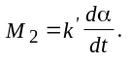
Если подвижную катушку прибора подключить параллельно нагрузке, а неподвижную - последовательно, то вращающий момент М₁ будет пропорционален мощности 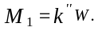
Диск будет вращаться равномерно тогда, когда сумма моментов всех сил, действующих на него, будет равна нулю, то есть когда вращающий момент будет равен тормозящему: M₁ = M₂, или
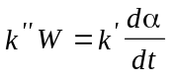, откуда 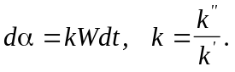
Интегрирование последнего равенства дает
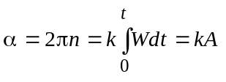. (3)
Таким образом, угол поворота подвижной части прибора будет пропорционален работе, производимой током.
Вал счетчика связывается через червячную передачу с десятичным счетным механизмом, который считает число оборотов. Из формулы (3) следует, что число оборотов оси вала счетчика пропорционально произведенной работе.
3.2.6 Тепловая система (рисунок 6)
Принцип действия приборов тепловой системы основан на измене-нии длины проводника, по которому протекает ток, вследствие его на-гревания.
Устройство при-бора тепловой систе-мы схематически по-казано на рисунке 6. Измеряемый ток проходит по проволоке 1, концы которой закреплены. Эта проволочка изготовляется из сплава пла-тины с иридием или серебром. К ней посередине припаяна другая металлическая проволока 2, ко-торая оттягивается тонкой шелковой нитью, перекинутой через блок-ролик. Конец этой нити прикреплен к стальной пружине, которая и производит натяжение нити. К блоку прикреплена стрелка прибора, перемещающаяся над шкалой.
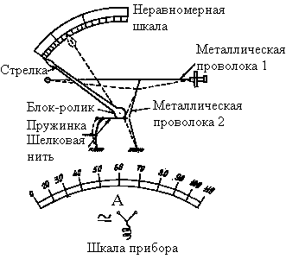
Рисунок 6
При протекании тока по проволоке 1 происходит ее нагревание, в ре-зультате чего она удлиняется, натяжение проволоки 2 и нити ослабевает, пружина отходит влево, что и вызывает отклонение стрелки. Так как количество теплоты, выделяемой током, пропорционально среднему значению квадрата тока 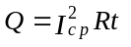и не зависит от направления тока, то приборы тепловой системы пригодны для измерения как постоянного, так и переменного тока. Однако шкала прибора неравномерна.
3.2.7 Внутреннее сопротивление приборов
По роду измеряемой величины приборы делятся на амперметры, вольтметры, омметры, ваттметры и т.д.
АМПЕРМЕТРЫ - приборы, служащие для измерения величины тока и ВОЛЬТМЕТРЫ - приборы, служащие для определения напряжения на каком-либо участке цепи, могут иметь одинаковую принци-пиальную схему устройства. Отличаются такие приборы лишь внутренними характеристиками и способом подключения.
Амперметр включается в цепь последовательно, так как через прибор должен пройти весь ток, величина которого измеряется. Внутреннее сопротивление амперметра должно быть малым, чтобы присутствие измерительного прибора как можно меньше влияло на работу цепи.
Мощность потерь в амперметре рассчитывается по формуле: 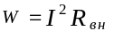 из которой видно, что потери будут тем меньше, чем мень-ше сопротивление прибора R_{вн}.
Вольтметр подключается параллельно тому участку цепи, напряже-ние на котором необходимо измерить. Чтобы через вольтметр шел как можно меньший ток, внутреннее сопротивление вольтметра должно быть большим.
Мощность потерь в вольтметре рассчитывается по формуле: 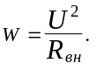 Из этой формулы следует, что потери меньше тогда, когда внутреннее сопротивление прибора велико.
По роду используемого тока все приборы делятся на 3 типа: прибо-ры, применяемые в цепях постоянного тока, приборы, применяемые в цепях переменного тока, приборы, которые могут быть использованы как в цепях постоянного тока, так и в цепях переменного тока.
Каждый прибор имеет на панели знак:
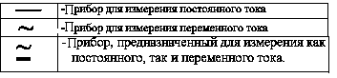
На панели прибора также имеется значок, показывающий систему прибора:
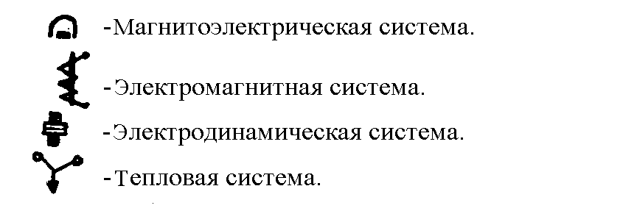
3.3 Переменные резисторы
Для изменения режимов работы электрической цепи применяются переменные резисторы, которые можно включать в схему различными способами. Рассмотрим два способа включения резистора в схему.
3.3.1 Реостаты
Переменный резистор, включенный в схему последовательно, называется реостатом (рисунок 7). С помощью реостата можно менять величину тока в цепи.
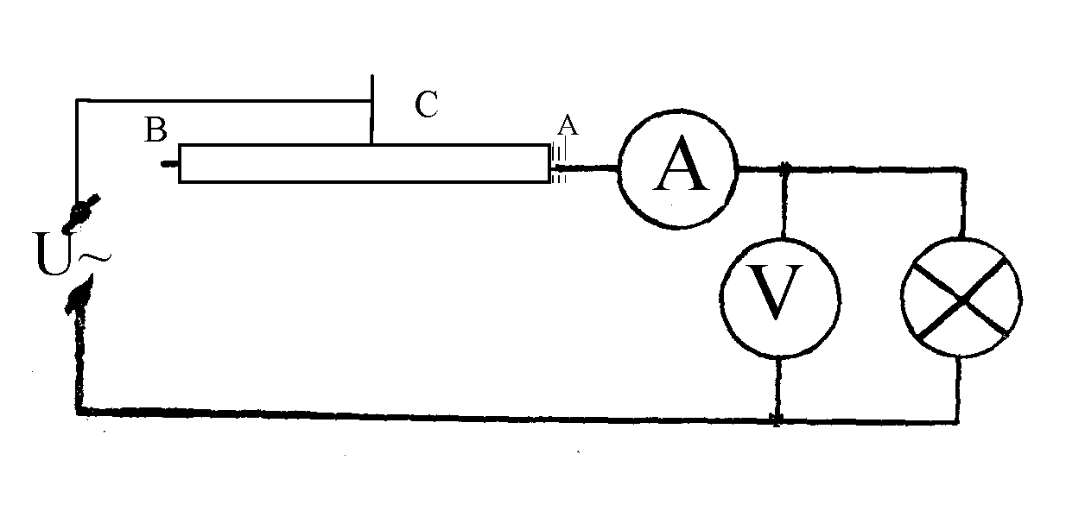
Рисунок 7
Когда движок реостата С на-ходится в точке А, ток в цепи имеет максимальное значение. Когда движок С сдвинут в точку В, ток в цепи минимален. Однако теоретически уменьшать ток до нуля при таком подключении переменного резистора невозможно (для этого необходимо иметь бесконечно длинный реостат).
3.3.2 Потенциометры
Потенциометрический способ включения переменного резистора в схему приведен на рисунке 8.
Если движок С подвинуть к точке В, то разность потенциалов между точками В и С будет равна нулю, по участку ВVАС ток не потечет.
Отодвигая движок от точки В, мы увеличивает разность по-тенциалов между точками В и С. Чем дальше мы отодвигаем дви-жок, тем большая разность по-тенциалов возникает между точками В и С, т.е. тем большее напряжение подается на нагрузку. Когда движок переместится в точку А, то на нагрузку будет сниматься максимальное напряжение, равное напряжению источника тока.
Величина тока нагрузки тоже будет меняться при перемещении движка от точки А к точке В от максимального значения до нуля.
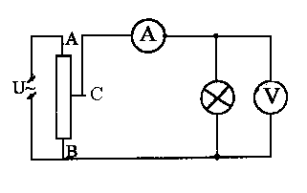
Рисунок 8
3.4 Расчет характеристик приборов при сборке схемы
При сборке потенциометра необходимо обратить внимание на маркировку прибора, в которой указано, для каких режимов работ, он предназначен (дано R и I_{max}).
Чтобы выяснить, пригоден ли данный резистор в данной схеме, нужно произвести следующий расчет. Предположим, что к источнику напряжением 220 В подключаем резистор сопротивлением 300 Ом, тогда при отключенной нагрузке (или точки В и С совмещены) по сопротивлению потечет ток i_{AB}.
Если движок C отодвинуть от точки В, ток потечет и по нагрузке. Пусть величина тока нагрузки i_{н}. На основании закона Кирхгофа ток на участке АС равен сумме токов на нагрузке и на участке ВС:
i_{АС} = i_{н} +i_{вс}.
При перемещении движка от точки В к точке А ток на нагрузке все возрастает (так как все большее напряжение подается на нагрузку). Следовательно, возрастает и ток на участке АС.
Когда движок близок к точке А, по участку АС течет ток, равный практически 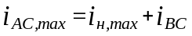,
где 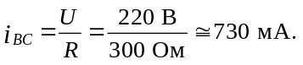
Если лампа накаливания рассчитана на 60 Вт, то
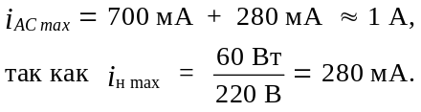
Для потенциометрического включения переменного резистора в цепь необходимо, чтобы допустимое значение тока через резистор было больше или равно сумме максимальных токов нагрузки и реостата, замкнутого на источник питания.
Далее при сборке схемы необходимо выяснить, какого диапазона приборы нужно использовать.
Диапазоном или пределом измерения приборов называется то мак-симальное значение измеряемой величины, при котором стрелка при-бора отклоняется до конца шкалы.
Расчет производить следующим образом.
Пример. Мощность используемой лампы 60 Вт, напряжение источника 220 В, соответственно, максимальный ток, который может течь в цепи лампы
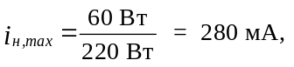
следовательно, диапазон амперметра должен быть не менее 300 мА.
Абсолютная ошибка измерения у данного прибора постоянная при фиксированном пределе измерения. Как было сказано выше, она равна пределу измерения, умноженному на класс точности и деленному на 100%.
Относительная ошибка данного измерения равна абсолютной ошибке, деленной на результат измерения: 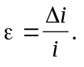
Чем больше измеренная величина i, тем точнее она определяется. И следовательно, нужно избегать таких измерений, при которых измеряемая величина намного меньше ее предельного значения, т.е. диапазона.
Максимальное напряжение на лампе будет порядка 220 В, следова-тельно, нужно подобрать вольтметр соответствующего диапазона (по-рядка 300 В).
3.5 Подключение ваттметра в цепь для измерения мощности
Ваттметр, используемый в данной лабораторной работе, много-диапазонный или многопредельный прибор. Подвижная катушка ватт-метра имеет несколько различных добавочных резисторов. Подключение добавочных резисторов приводит к изменению диапазона прибора.
Неподвижная токовая катушка также состоит из двух секций, кото-рые можно подключать либо последовательно, либо параллельно. При этом меняется сопротивление неподвижной катушки, что также приводит к изменению диапазона прибора.
Добавочные резисторы подключаются с помощью рукоятки А (рисунок 9). Переключение секций неподвижной катушки производят с помощью латунных планок.
Для определения диапазона (предела измерения) ваттметра необхо-димо умножить предел измерения по напряжению - число, стоящее против точки на рукоятке А, на меньший предел измерения по току, если ваттметр подключен в соответствии с рисунком 9 а), и на больший предел измерения по току, если прибор подключен в соответствии с рисунком 9 б).
Чтобы выразить показания ваттметра в ваттах, надо найти цену деления прибора (ц.д.). Для этого диапазон ваттметра W₀ надо разделить на полное число делений на шкале n_{max}, т.е. 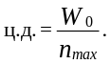 Тогда показание прибора x равно n.(ц.д.), где n - число делений, показываемых стрелкой прибора при данном измерении.
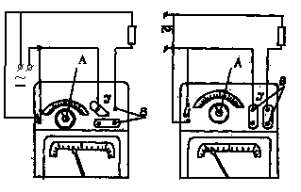
а) б)
Рисунок 9
4 Порядок выполнения работы
4.1 А. Выяснить мощность лампы накаливания. Определить пригод-ность данного резистора как потенциометра расчетом, приведенным в пункте 3.4.
Б. Рассчитать необходимые диапазоны амперметра и вольтметра, согласно пункту 3.4, установить их на приборах.
В. Выбрать пределы измерения по току и по напряжению на ваттметре и установить их на приборе, как показано в п. 3.5. Рассчитать диапазон ваттметра.
4.2 Занести в отчет данные всех электроизмерительных приборов: сис-тему прибора, класс точности, диапазон, число делений шкалы.
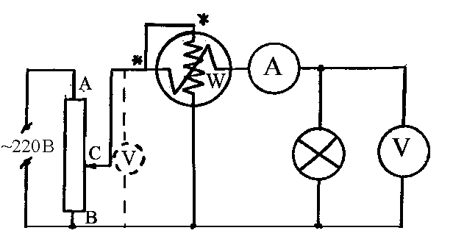
Рисунок 10
4.3 Собрать электричес-кую цепь, согласно схеме, изображенной на рисунке 10. При включении ваттметра в цепь нужно соединять вместе концы от неподвижной и подвижной катушек, обозначенные звездочками.
4.4 Перед тем, как подать питание в схему, необходимо обязательно установить движок потенциометра так, чтобы напряжение на нагрузке отсутствовало (то есть движок совместить с точкой В). Подать напряжение на потенциометр.
4.5 С помощью потенциометра установить значения напряжения на лампе накаливания по указанию преподавателя.
4.6 Для каждого заданного значения напряжения снять показания амперметра, вольтметра и ваттметра, результаты занести в таблицу 1.
Таблица 1
 | U |  | ΔU | I |  | ΔI | W_{изм} |  | ΔW_{изм} |  | W_{расч} | ΔW_{расч}
№ | ц.д.=... |  |  | ц.д.=... |  |  | ц.д.=...
 | дел | В | В | дел | мА | мА | дел | Вт | Вт | % | Вт | Вт | %
1
2
3
4.7 После снятия показаний приборов отключить питание.
4.8 Определить для каждого измерения абсолютные и относительные приборные погрешности амперметра, вольтметра и ваттметра.
4.9 Рассчитать для каждого измерения мощность лампы накаливания по показаниям амперметра и вольтметра:
W_{расч} = I.U.
4.10 Определить погрешности:
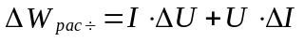 и ε,
где I и U - измеренные значения тока и напряжения;
ΔI и ΔU - приборные погрешности амперметра и
вольтметра;
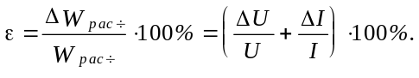
4.11 Сделать выводы по работе, окончательный результат представить в виде:
U_{i} : W_{iизм} = W_{i} ± ΔW_{i} ; W_{iрасч} = W_{i} ± ΔW_{i} ; 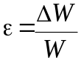.
5 КОНТРОЛЬНЫЕ ВОПРОСЫ
1 Опишите устройство и принцип действия электроизмерительных приборов различных систем. Охарактеризуйте их достоинства и недостатки, укажите границы применения.
2. Дайте определение предела измерения, цены деления, чувствитель-ности и класса точности электроизмерительного прибора.
3 Нарисуйте схемы включения в электрическую цепь амперметра, вольтметра, ваттметра.
4 Какими должны быть внутренние сопротивления амперметра, вольт-метра? Почему?
5 Рассчитайте по заданию преподавателя шунт для амперметра, добавоч-ное сопротивление для вольтметра.
6 Дайте определение работы и мощности тока.
7 Сформулируйте понятия мощности постоянного и переменного тока, действующих значений тока и напряжения, коэффициента мощности.
* * *

